ACTIVIDADES DOMICILIARIAS PARA PRIMER GRADO “A” Y “B”. (PRIMERA SEMANA)
OBSERVACIÓN: Cada día que se realice la actividad los alumnos deberán escribir CON IMPRENTA MAYÚSCULA en el cuaderno de clases la fecha, el nombre y el apellido.
Además, para separar un día del otro se debe trazar una línea roja y escribir en cada renglón dejando uno blanco de por medio. Sirve de orientación realizar un puntito rojo. (Tal como se fue realizando en clases diarias).
Ejemplo:
--------------------------------------------------------------------------------------
- LUNES 16 DE MARZO
(Renglón en blanco)
- YO ME LLAMO:
(Renglón en blanco)
- LENGUA (Y resolver las actividades que se plantean a continuación).

DÍA 1: En el cuaderno escribir fecha, nombre, apellido y nombre de la materia que se realiza. Luego, pegar las fotocopias y resolver las actividades.
LENGUA
-OBSERVAR EL SIGUIENTE VIDEO DE YOUTUBE https://www.youtube.com/watch?v=hUmcjGvWaGc
1) PINTAR SIGUIENDO SIGUIENDO LAS INSTRUCCIONES: ROJO LETRA A, VERDE LETRA E, ROSADO LETRA I, CELESTE LETRA O Y NARANJA LETRA U.
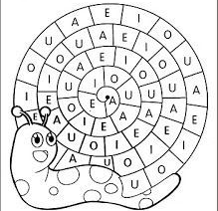

MATEMÁTICA:
Observación: trabajar siempre con ayuda de material concreto: lápices, tapitas, palitos de helados, etc.
- CUENTA LOS DIBUJOS Y COLOREA EL NÚMERO CORRESPONDIENTE
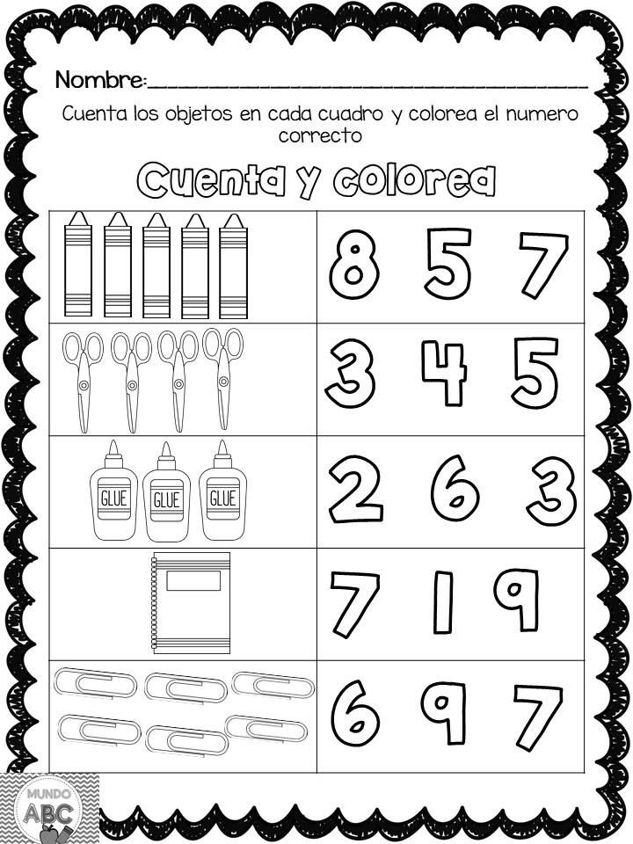

- TACHA EL NÚMERO DE FIGURAS QUE HAY EN EL RECUADRO. COLOREA LAS IMÁGENES

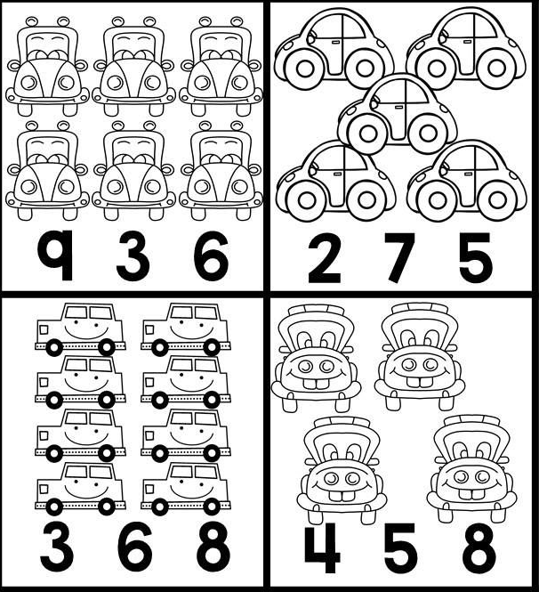

DÍA 2:
LENGUA:
- Trabajar con el equipo de letras formando palabras que comiencen con A, E, I, O, U.
- COMPLETAR CON VOCALES:
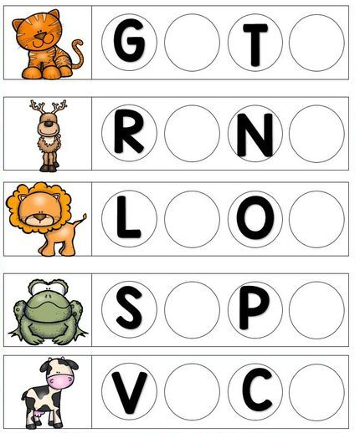
- ENCERRAR CON COLOR LAS VOCALES

LÁPIZ CUADERNO NIÑO
GOMA NUBE SOL NENA
MATEMÁTICA
ESCRIBE EL NÚMERO DE DEDOS QUE VES
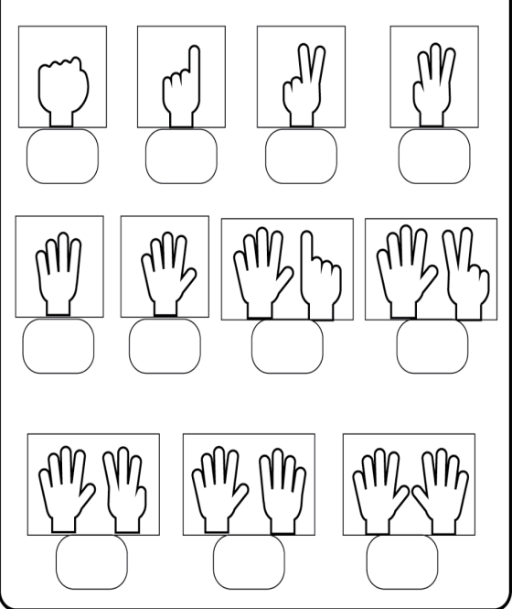

COMPLETA EL TREN CON LOS NÚMEROS QUE FALTAN. COMPLETA LAS SERIES.
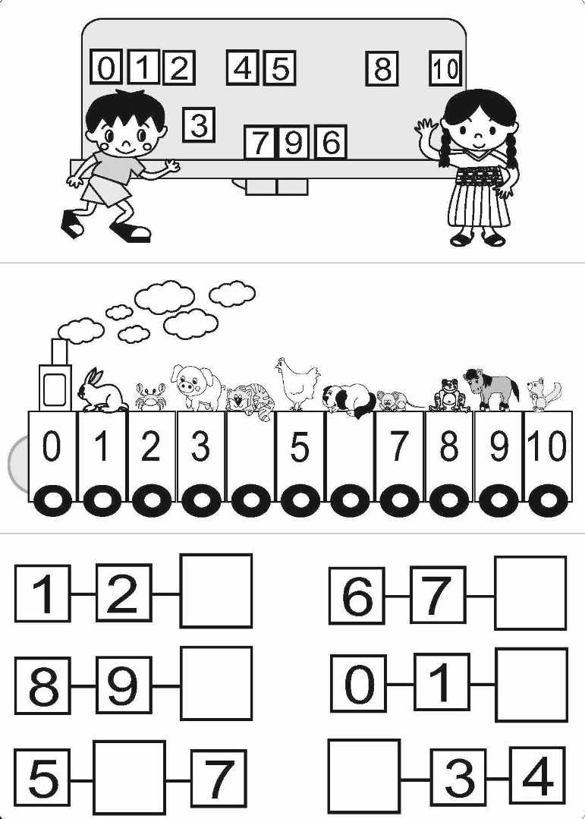

DÍA 3:
LENGUA:
- Observar el video de YOUTUBE https://www.youtube.com/watch?v=n6_SSEJHadQ
- Repasar el sonido de cada letra del abecedario. Recordar cuáles eran las vocales y cuáles las consonantes.
- En el cuaderno: ESCRIBE LAS LETRAS Y LOS NÚMEROS EN DONDE CORRESPONDEN.
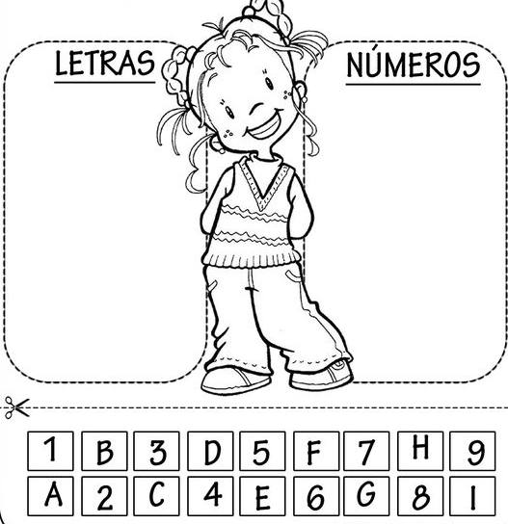

- FORMAR SEIS PALABRAS CON EL EQUIPO DE LETRAS Y ESCRIBIRLAS EN EL CUADERNO. ELEGIR TRES DE ELLAS Y DIBUJARLAS.

RECORTA LOS NÚMEROS Y PEGA LOS MISMOS EN LOS RECUADROS CORRESPONDIENTES
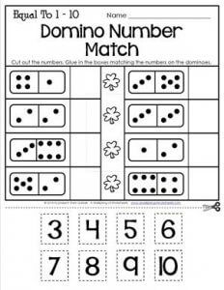

COMPLETA CON EL NÚMERO QUE FALTA
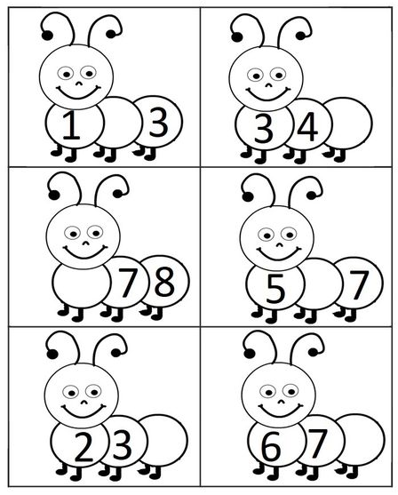

DÍA 4:
CIENCIAS SOCIALES
- Ver el siguiente video: CUENTO TIPOS DE FAMILIAS de Débora Bernard
https://www.youtube.com/watch?v=FY6-CL5oesY
Dialogar sobre el video visto.
En el cuaderno copiar:
LA FAMILIA
UNA FAMILIA ESTÁ COMPUESTA POR PERSONAS UNIDAS POR PARENTESCO O RELACIONES DE AFECTO.

- DIBUJA A TU FAMILIA Y ESCRIBE LOS NOMBRES DE SUS MIEMBROS.
MATEMÁTICA

ESCRIBE EL NÚMERO QUE ESTÁ ANTES Y EL QUE ESTÁ DESPUÉS
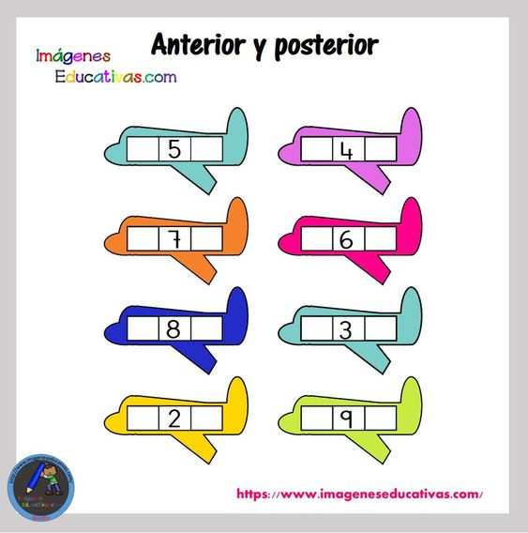

DIBUJA LOS CARAMELOS QUE FALTAN SEGÚN LOS PUNTOS QUE FIGURAN EN LOS CARTELES

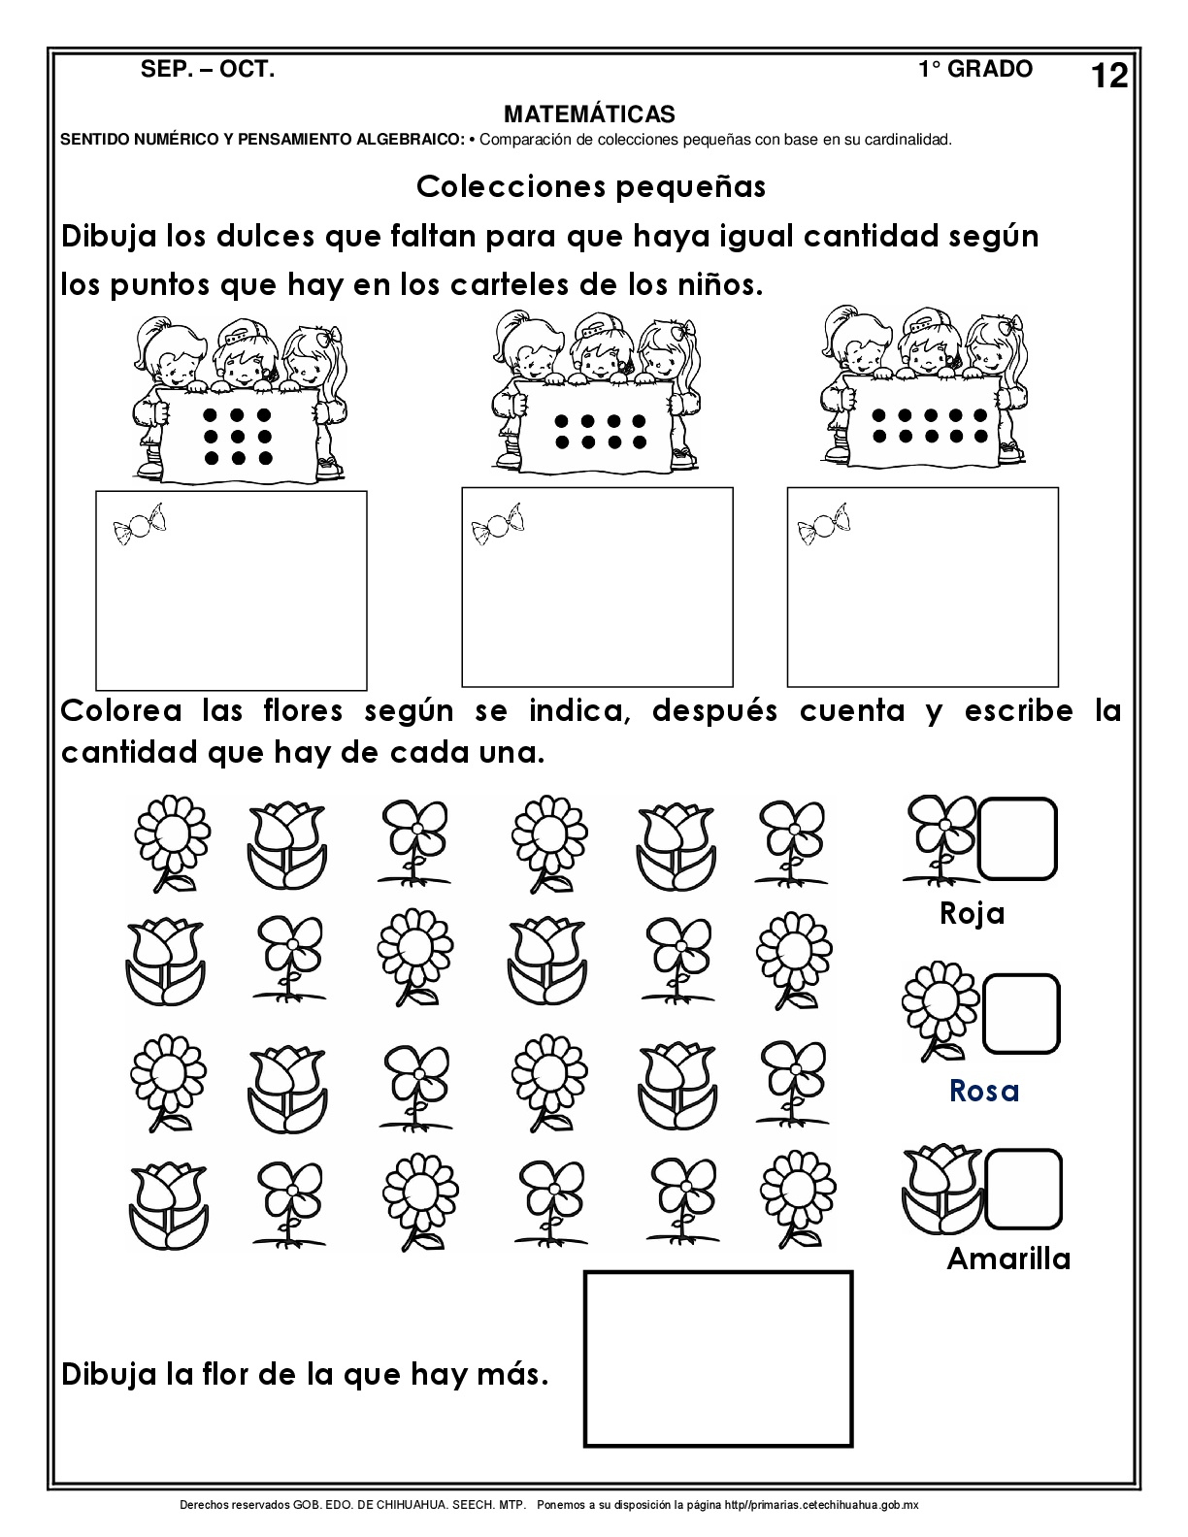

DÍA 5:
CIENCIAS SOCIALES:
Comentar que así como son diferentes las familias, también se han formado por distintos acontecimientos o sucesos que las hacen ser como son. En ellas hemos crecido y fuimos viviendo nuestras propias historias de vida.
Visualizar la historia personal con fotos o comentarios breves, secuenciándola en tres momentos en hoja A4 que se anexará a la carpeta de trabajos prácticos al retomar las actividades de clase. (Por ejemplo: nacimiento, cumpleaños, primer día en la escuela, etc.).
CIENCIAS NATURALES:
- OBSERVAR EL VIDEO DE YOUTUBE “LAS PARTES DEL CUERPO HUMANO CON TRAPOSO”.
LINK: https://www.youtube.com/watch?v=SHCrkKxgqkY
- Repasar oralmente las partes del cuerpo, indagar sobre qué cosas podemos hacer con cada una.
- Preguntar por qué creen que es necesario cuidar el cuerpo, destacar la importancia de la buena alimentación y la realización de actividades para favorecer el crecimiento.
- DIBUJATE EN UNA HOJA (QUE OCUPE LA MITAD DE UNA HOJA A4) E INDICAR LAS PARTES DE TU CUERPO. PEGAR EN EL CUADERNO.

